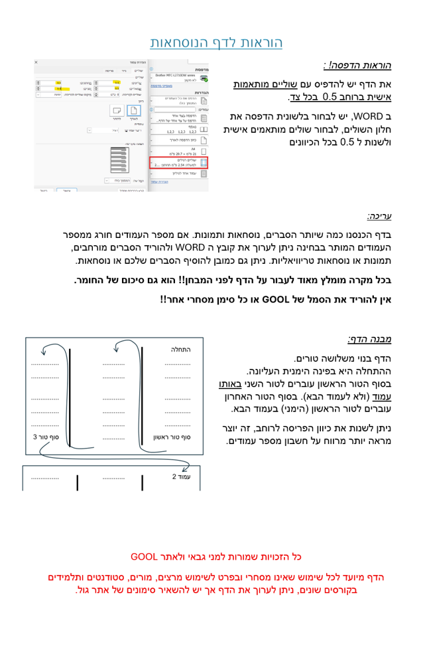

מערכת של שתי מסות GOOL
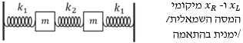
משוואות התנועה: $-k_{1}x_{L}-k_{2}\left(x_{L}-x_{R}\right)=m{\ddot{x}}_{L}$
$$-k_{1}x_{R}-k_{2}\left(x_{R}-x_{L}\right)=m{\ddot{x}}_{R}$$
החלפת משתנים: $x_{f}=x_{L}-x_{R}$ ; $x_{s}=x_{L}+x_{R}$
פתרון (מודים עצמיים): $x_{s}\left(t\right)=A_{s}\cos\left(ω_{s}t+φ_{s}\right)$
$$x_{f}\left(t\right)=A_{f}\cos\left(ω_{f}t+φ_{f}\right)$$
כאשר - $ω_{f}=\sqrt{\frac{k_{1}+2k_{2}}{m}}$ ו- $ω_{s}=\sqrt{\frac{k_{1}}{m}}$
פעימות:
עבור: $x_{R}\left(0\right)=R$ ; $x_{L}\left(0\right)={\dot{x}}_{L}\left(0\right)={\dot{x}}_{R}\left(0\right)=0$
מקבלים: $x_{L}\left(t\right)=A\sin\left(εt\right)\sin\left(Ωt\right)$
$$x_{R}\left(t\right)=A\cos\left(εt\right)\cos\left(Ωt\right)$$
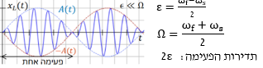
כוח מרסן ומאלץ:
- המשוואות והפתרונות עבור $x_{s}$ ו- $x_{f}$ הן אלו של תנועה הרמונית מרוסנת ומאולצת
- במקרה $Γ≪2ω$ ($ω$ תדירות הכוח המאלץ, $Γ$ מקדם הכוח המרסן)
- אם $ω≈ω_{s}$ אז $A_{s}≫A_{f}$ ו- $x_{L}≈x_{R}$ כלומר רק המוד (1,1) מתעורר
- אם $ω≈ω_{f}$ אז $A_{f}≫A_{s}$ ו- $x_{L}≈{-x}_{R}$ כלומר רק המוד (1,-1) מתעורר.

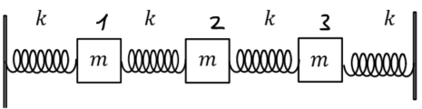
מערכת של שלוש מסות GOOL
המשוואות: $-k x₁ - k(x₁ - x₂) = m ẍ₁$
$$-k(x₂ - x₁) - k(x₂ - x₃) = m ẍ₂$$
$$-k x₃ - k(x₃ - x₂) = m ẍ₃$$
פתרון (לאחר אלגברה עם מטריצה):
$\left(\begin{matrix}x_{1} \\ x_{2} \\ x_{3}\end{matrix}\right)=A_{m}\left(\begin{matrix}1 \\ 0 \\ -1\end{matrix}\right)\cos\left(ω_{m}t+φ_{m}\right)+{+A}_{f}\left(\begin{matrix}1 \\ \sqrt{2} \\ 1\end{matrix}\right)\cos\left(ω_{f}t+φ_{f}\right)+A_{s}\left(\begin{matrix}1 \\ \sqrt{2} \\ 1\end{matrix}\right)\cos\left(ω_{s}t+φ_{s}\right)$
כאשר- $ω_{m}=\sqrt{2}ω_{0}$ ; $ω_{f}=\sqrt{2+\sqrt{2}}ω_{0}$ ; $ω_{s}=\sqrt{2-\sqrt{2}}ω_{0}$ ; $ω_{0}=\sqrt{\frac{k}{m}}$

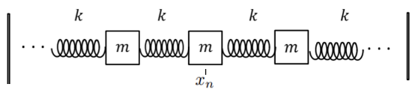
מערכת N מסות GOOL
המשוואות: $-k\left(x_{n}-x_{n-1}\right)-k\left(x_{n}-x_{n+1}\right)=m\ddot{x}$
פתרון כללי:
$$x_{n}\left(t\right)=\left(A\cos\left(nθ\right)+B\sin\left(nθ\right)\right)e^{iωt}=$$
$=C_{1}\cos\left(nθ\right)\cos\left(ωt+φ_{1}\right)+C_{2}\sin\left(nθ\right)\cos\left(ωt+φ_{2}\right)$
כאשר - $θ=\cos^{-1}\left(\frac{2ω_{0}^{2}-ω^{2}}{2ω_{0}^{2}}\right)$ ו-$ω$ נקבע מתנאי השפה
בתנאי שפה קבועים (קירות): $x_{0}\left(t\right)=x_{N+1}\left(t\right)=0$
$$x_{n}\left(t\right)=\sum_{m=1}^{N}{C_{m}\sin\left(\frac{nπm}{N+1}\right)\cos\left(ω_{m}t+φ_{m}\right)}$$
$; ω_{m}=2ω_{0}\sin\left(\frac{πm}{2(N+1)}\right)$ $θ_{m}=\frac{πm}{N+1}$
כלומר יש N מודים עצמיים (בתדירויות $ω_{m}$) ו- $x_{n}$ הם קומבינציות לינאריות של המודים האלו. המקדמים $C_{m}$ ו- $φ_{m}$ נקבעים מתנאי ההתחלה של כל ה - $x_{n}$
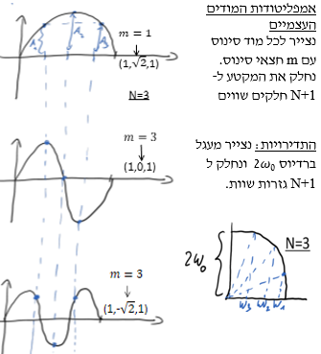

משתנה רציף GOOL
$$ρ\frac{∂^{2}Ψ\left(z,t\right)}{∂t^{2}}=E\frac{∂^{2}Ψ\left(z,t\right)}{∂z^{2}}$$
$z$ – מיקום המסה ; $Ψ$ – העתק משיווי משקל
$ρ=\frac{m}{∆z}$ – צפיפות המסה של המערכת , כאשר $∆z$ הוא המרווח בין שתי מסות בשיווי משקל (הולך לאפס)
$E=k∆z$ – מודול האלסטיות.

אנליזת פורייה GOOL
$$f\left(x\right)=\frac{A_{0}}{2}+\sum_{n=1}^{∞}{\left[A_{n}\cos\left(\frac{2πn}{L}x\right)+B_{n}\sin\left(\frac{2πn}{L}x\right)\right]}$$
כאשר L הוא המחזור של הפונקציה (אפשרי גם שהמחזור של הפונקציה יהיה קטן מL אבל לא גדול ממנו).
הפונקציה צריכה להיות מחזורית ובמרחב $L_{2}$.
$$A_{0}=\frac{2}{L}\int_{0}^{L}{f\left(x\right)dx}$$
$$A_{n}=\frac{2}{L}\int_{0}^{L}{f\left(x\right)\cos\left(\frac{2πn}{L}x\right)dx}$$
$$B_{n}=\frac{2}{L}\int_{0}^{L}{f\left(x\right)\sin\left(\frac{2πn}{L}x\right)dx}$$
מכפלה פנימית: $\int_{0}^{L}{f\left(x\right)g\left(x\right)dx}$
פונקציות אורתוגונליות:
$$\int_{0}^{L}{\sin\left(\frac{2πnx}{L}\right)\cos\left(\frac{2πnx}{L}\right)dx}=0$$
$$\int_{0}^{L}{\cos\left(\frac{2πnx}{L}\right)\cos\left(\frac{2πnx}{L}\right)dx}=\frac{L}{2}δ_{nm}$$
$$\int_{0}^{L}{\sin\left(\frac{2πnx}{L}\right)\sin\left(\frac{2πnx}{L}\right)dx}=\frac{L}{2}δ_{nm}$$
אפשר לתאר באמצעות אותן נוסחאות של טור פורייה גם קטע מתוך פונקציה שאינה מחזורית או פונקציה המוגבלת לתחום מסוים. צריך לזכור שהטור מתאר רק את הקטע המסוים ובשאר המרחב הוא מתאר שכפול של הקטע ולא את הפונקציה המקורית.
טור סינוסים וקוסינוסים לתיאור פונקציה בקטע סופי:
$$f\left(x\right)=\sum_{n=1}^{∞}{B_{n}\sin\left(\frac{πn}{L}x\right)}$$
$$B_{n}=\frac{2}{L}\int_{0}^{L}{f\left(x\right)\sin\left(\frac{πn}{L}x\right)dx}$$
$$f\left(x\right)=\frac{A_{0}}{2}+\sum_{n=1}^{∞}{A_{n}\cos\left(\frac{πn}{L}x\right)}$$
$$A_{n}=\frac{2}{L}\int_{0}^{L}{f\left(x\right)\cos\left(\frac{πn}{L}x\right)dx}$$
טור אקספוננטים: $f\left(x\right)=\sum_{n=-∞}^{∞}{C_{n}e^{i\frac{2πn}{L}x}}$
$$C_{0}=\frac{1}{L}\int_{0}^{L}{f\left(x\right)dx} , C_{n}=\frac{1}{L}\int_{0}^{L}{f\left(x\right)e^{-i\frac{2πn}{L}x}dx}$$
הקשר בין המקדמים בטור אקספוננטים לטור סינוסים וקוסינוסים:
$$A_{n}=C_{n}+C_{-n} ; B_{n}=i\left(C_{n}+C_{-n}\right) ; \frac{A_{0}}{2}=C_{0}$$
$$C_{n}=\frac{1}{2}\left(B_{n}-iA_{n}\right) ; C_{-n}=\frac{1}{2}\left(B_{n}+iA_{n}\right)$$
תופעת גיבס:
קרוב לנקודת האי רציפות של הפונקציה המקורית. נראה תנודתיות בפונקציה המתוארת על ידי הטור. תנודתיות זו הולכת וקטנה ככל שמספר האיברים בטור גדל והיא נעלמת לגמרי עבור אינסוף איברים.
בנקודת אי הרציפות אנחנו נראה סטייה של 0.9% מערך הקפיצה בפונקציה, סטייה זו היא קבועה ואינה קטנה ככל שמגדילים את מספר האיברים (החל ממספר איברים מסוים).
התמרת (טרנספורם) פורייה:
$$f\left(k\right)=FT\left[f\left(x\right)\right]=\frac{1}{2π}\int_{-∞}^{∞}{f\left(x\right)e^{-ikx}}dx$$
התמרה הפוכה: $f\left(x\right)=\int_{-∞}^{∞}{f\left(k\right)e^{ikx}}dx$
תכונות:
$FT\left[αf\left(x\right)+βg\left(x\right)\right]=αFT\left[f\left(x\right)\right]+βFT\left[g\left(x\right)\right]$
אם $\int_{-∞}^{∞}{\left|f\left(x\right)\right|dx}≠∞$ אז $f\left(x\right)∈G$
אם $f\left(x\right)∈G$ אז $F\left(k\right)$ רציפה.
אם $f\left(x\right)∈G$ אז $\lim_{k→±∞}F\left(k\right)=0$, רימן-לבג
אם $f\left(x\right)$ זוגית אז $F\left(k\right)=\frac{1}{π}\int_{0}^{∞}{f\left(x\right)\cos\left(kx\right)dx}$
אם $f\left(x\right)$ אי-זוגית אז:
$F\left(k\right)=-\frac{i}{π}\int_{0}^{∞}{f\left(x\right)\sin\left(kx\right)dx}$
אם $f\left(x\right)$ ממשית אז $\overline{F\left(k\right)}=F\left(-k\right)$
התמרות של פונקציות מיוחדות:
גאוסיאן: $FT\left[Ae^{-ax^{2}}\right]=\frac{Ae^{-\frac{k^{2}}{4a}}}{2\sqrt{πa}}$
אקספוננט: $FT\left[Ae^{-a\left|x\right|}\right]=\frac{aA}{π\left(a^{2}+k^{2}\right)}$
לורנציאן: $FT\left[\frac{a}{a^{2}+x^{2}}\right]=\frac{1}{2}e^{-a\left|k\right|}$
פונקציית דלתא: $FT\left[δ\left(x\right)\right]=\frac{1}{2π}$
קבוע: $FT\left[1\right]=δ\left(k\right)$
נוסחת הכפל באקספוננט , קוסינוס או סינוס (מודולציה):
$$FT\left[f\left(x\right)e^{iCx}\right]=F\left(k-C\right)$$
$$FT\left[f\left(x\right)\cos\left(Cx\right)\right]=\frac{F\left(k-C\right)+F\left(k+C\right)}{2}$$
$$FT\left[f\left(x\right)\sin\left(Cx\right)\right]=\frac{F\left(k-C\right)+F\left(k+C\right)}{2i}$$
נוסחת הכיווץ והזזה: $FT\left[f\left(ax+b\right)\right]=\frac{1}{\left|a\right|}e^{i\frac{kb}{a}}F\left(\frac{k}{a}\right)$
נוסחת הנגזרת: אם $f\left(x\right)\text{ , }f'\left(x\right)∈G$ ו- $\lim_{x→±∞}f\left(x\right)=0$ אז: $FT\left[f'\left(x\right)\right]=ikF\left(k\right)$
נוסחת המומנט: אם $xf\left(x\right)∈G$ אז $F\left(k\right)$ גזירה ברציפות ו-$FT\left[xf\left(x\right)\right]=i\frac{d}{dk}F\left(k\right)$

מבוא לגלים GOOL
גלים רוחביים : ההפרעה בכיוון ניצב להתקדמות (מיתר)
גלים אורכיים : ההפרעה בכיוון מקביל להתקדמות (קול)
תווך: החומר בו מתקדמת ההפרעה
פונקציית הגל : $f\left(x±vt\right)$, כאשר $v$ היא מהירות הגל.
אנרגיה של גל: $E∝A^{2}$ , A היא האמפליטודה (משרעת)
משוואת הגלים במימד אחד: $\frac{∂^{2}f}{∂x^{2}}=\frac{1}{v^{2}}\frac{∂^{2}f}{∂t^{2}}$
כל פונקציה מהצורה $f\left(x±vt\right)$ היא פתרון של משוואת הגלים. סכום של שני פתרונות מהווה גם פתרון אם לשני הפתרונות אותה מהירות גל.
התאבכות: סכימה של גלים שנפגשים
חזית גל : אוסף הנקודות המגיעות לשיא באותו זמן
גלים מחזוריים: $λ=v⋅T$
$λ$ - אורך הגל ; $T$ -זמן המחזור ; $v$ - מהירות הגל
- תדירות (מספר המחזורים בשנייה) : $f=\frac{1}{T}$
- גל הרמוני: $y\left(x,t\right)=A\cos\left(kx±ωt+φ\right)$
- מספר הגל : $k=\frac{2π}{λ}$
- קשרים בין הגדלים השונים: $ω=vk=2πf=\frac{2π}{T}$
גל עומד: מורכב משני גלים נעים זהים הנעים בכיוונים מנוגדים $y\left(x,t\right)=A\sin\left(kx\right)\cos\left(ωt+φ\right)=$
$=\frac{A}{2}\sin\left(kx-\left(ωt+φ\right)\right)+\frac{A}{2}\sin\left(kx+\left(ωt+φ\right)\right)$
- נקודות צומת (node): נקודות שלא זזות. אין מהירות גל.
- נקודת טבור (antinode): אמפליטודה מקסימאלית.
פעימות: בפעמיות אנחנו מחברים שני גלים בעלי אותה אמפליטודה ומקבלים גל בתוך מעטפת (פעימה).
${ Ψ}_{1}\left(t\right)=A\cos\left(ω_{1}t\right)$& ${ Ψ}_{2}\left(t\right)=A\cos\left(ω_{2}t\right)$
$${Ψ_{T}\left(t\right)=Ψ}_{1}\left(t\right)+Ψ_{2}\left(t\right)=2A\cos\left(εt\right)\cos\left(Ωt\right)$$
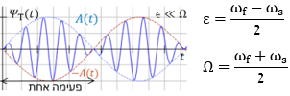
תדירות הפעימה היא $2ε$

גלים רוחביים במיתר GOOL
משוואת הגלים: $\frac{∂^{2}ψ(x,t)}{∂x^{2}}=\frac{ρ}{T}\frac{∂^{2}ψ(x,t)}{∂t^{2}}$
$T$ – המתיחות במיתר , $ρ$ – צפיפות המסה ליחידת אורך, $ψ$ – פונקציית הגל, ההעתק הרוחבי של כל חתיכה במיתר.
מהירות הגל: $v=\sqrt{\frac{T}{ρ}}$
פתרון המשוואה:
$ψ\left(x,t\right)=A\cos\left(kx-ωt\right)+B\sin\left(kx-ωt\right)++C\cos\left(kx+ωt\right)+D\sin\left(kx+ωt\right)$
- אפשרויות נוספות לפתרון (על ידי שימוש בזהויות טריגונומטריות)
$$ψ\left(x,t\right)=A_{1}\cos\left(kx-ωt+ϕ_{1}\right)+$$$A_{2}\cos\left(kx-ωt+ϕ_{2}\right)=$ $B_{1}\cos{k}x\cos{ω}t+B_{2}\cos{k}x\sin{ω}t+B_{3}\sin{k}x\cos{ω}t+B_{4}\sin{k}x\sin{ω}t=$ $C_{1}\cos{k}x\cos\left(ωt+ϕ_{1}\right)+C_{2}\sin{k}x\cos\left(ωt+ϕ_{2}\right)$
שתי האפשרויות האחרונות עדיפות לגלים עומדים.
פתרון במספרים מרוכבים:
$ψ\left(x,t\right)=A_{1}e^{i\left(kx+ωt\right)}+A_{2}e^{i\left(kx-ωt\right)}+A_{3}e^{-i\left(kx+ωt\right)}+A_{4}e^{-i\left(kx-ωt\right)}$
אם הפונקציה ממשית, אז $A_{3}=A_{1}^{*}$ ו-$A_{4}=A_{2}^{*}$, והפתרון מתכנס לחלק הממשי של
$$ψ\left(x,t\right)=Ae^{i\left(kx-ωt\right)}+Be^{-i\left(kx+ωt\right)}$$
יחס הדיספרסיה: $ω=v⋅k$
פתרון באמצעות נוסחת ד'אלמבר:
$ψ\left(x,t\right)=\frac{1}{2}\left[ψ\left(x-vt,0\right)+ψ\left(x+vt,0\right)\right]++\frac{1}{2v}\int_{x-vt}^{x+vt}{\dot{ψ}\left(x',0\right)dx'}$

החזרה והעברה GOOL
תנאי שפה לנקודת אי-רציפות במיתר ב-$x=0$:
1. רציפות הפונקציה: $ψ_{L}\left(0,t\right)=ψ_{R}\left(0,t\right)$
2. רציפות הכוח : $F_{L}=F_{R}$
אם המתיחות אחידה, אז תנאי 2 הופך לרציפות הנגזרת:
$${\left.\frac{∂ψ_{L}}{∂x}\right|}_{x=0}={\left.\frac{∂ψ_{R}}{∂x}\right|}_{x=0}$$
$$ψ_{L}\left(x,t\right)=ψ_{r}\left(x,t\right)+ψ_{ }\left(x,t\right) ; ψ_{R}\left(x,t\right)=ψ_{t}\left(x,t\right)$$
$$ψ_{r}\left(x,t\right)=rψ\left(-x,t\right) \\ ψ_{t}\left(x,t\right)=tψ\left(\frac{v_{1}}{v_{2}}x,t\right) ; v_{1}=\sqrt{\frac{T}{ρ_{1}}}v_{2}=\sqrt{\frac{T}{ρ_{2}}}$$
מקדם החזרה: $r=\frac{v_{2}-v_{1}}{v_{2}+v_{1}}=\frac{\sqrt{ρ_{1}}-\sqrt{ρ_{2}}}{\sqrt{ρ_{2}}-\sqrt{ρ_{1}}}$
מקדם העברה: $t=\frac{2v_{2}}{v_{2}+v_{1}}=\frac{2\sqrt{ρ_{1}}}{\sqrt{ρ_{1}}-\sqrt{ρ_{2}}}$
הערה: את הנוסחאות של מקדם ההעברה וההחזרה נרשום בנושא הבא בצורה יותר כללית עם שימוש בעכבות.

עכבה GOOL
עכבה (impedance): $Z=\sqrt{ρT}=\frac{T}{V}$
T – מתיחות. V – מהירות הגל
$$\left|Z\right|=\frac{\left|F_{y}\right|}{\left|V_{y}\left(t\right)\right|}$$
$F_{y}$ – הכוח על אלמנט מסה
$V_{y}\left(t\right)$ – מהירות אלמנט מסה (מהירות החומר)
מקדמי העברה והחזרה בפגיעה של גל מתווך 1 ל-2:
$r=\frac{z_{1}-z_{2}}{z_{1}+z_{2}}$ מקדם החזרה. $t=\frac{2z_{1}}{z_{1}+z_{2}}$ מקדם העברה
תאום עכבות: $t=1⇐z_{1}=z_{2}$ ו$r=0-$

אנרגיה הספק ותנע GOOL
אנרגיה ליחידת אורך של גל נע במיתר:
$$ε\left(x,t\right)=ρ{\left(\frac{∂Ψ}{∂t}\right)}^{2}=ρv^{2}{\left(\frac{∂Ψ}{∂x}\right)}^{2}$$
אנרגיה ממוצעת בזמן: $\overline{ε}=\frac{1}{2}ρω^{2}{\left|A\right|}^{2}$
הספק רגעי בנקודה, כמה עבודה עושה החלק השמאלי על החלק הימני ביחידת זמן:
$$P^{±}=±Z{\left(\frac{∂Ψ}{∂t}\right)}^{2}=±vε\left(x,t\right)$$
$P^{±}$ הוא הספק רגעי של גל הנע בכיוון החיובי/שלילי
ההספק הממוצע בזמן: ${\overline{P}}^{±}=±\frac{1}{2}zω^{2}{\left|A\right|}^{2}$
מקדם החזרה של האנרגיה: $R=\frac{P_{1}^{-}}{P_{1}^{+}}=r^{2}={\left(\frac{z_{1}-z_{2}}{z_{1}+z_{2}}\right)}^{2}$
מקדם העברה של האנרגיה:$T=\frac{P_{2}^{+}}{P_{1}^{+}}=\frac{z_{2}}{z_{1}}t^{2}=\frac{4z_{1}z_{2}}{{\left(z_{1}+z_{2}\right)}^{2}}$
$$R+T=1$$
תנע: התנע הוא אפס.

גלים עומדים GOOL
מיתר חצי אינסופי:
קצה קשור: $Ψ\left(x=0,t\right)=0 ⇒⇒Ψ\left(x,t\right)=C\sin\left(kx\right)\sin\left(ωt+φ\right)$
קצה חופשי:
$${\left.\frac{∂Ψ}{∂x}\right|}_{x=0}=0 ⇒ Ψ\left(x,t\right)=C\cos\left(kx\right)\cos\left(ωt+φ\right)$$
מיתר סופי:
2 קצוות קשורים: $Ψ\left(x=0,t\right)=Ψ\left(x=L,t\right)=0$
${ ; k}_{n}=\frac{πn}{L} ; n=0,1,2,3…; f_{n}=\frac{vn}{2L}$ $λ_{n}=\frac{2L}{n}$
$$Ψ\left(x,t\right)=\sum_{n=0}^{∞}{C_{n}\sin\left(k_{n}x\right)\sin\left(ω_{n}t+φ_{n}\right)}$$
קצה קשור וקצה חופשי:
$$Ψ\left(x=0,t\right)=0 , {\left.\frac{∂Ψ}{∂x}\right|}_{x=L}=0$$
$${ k}_{n}=\frac{π}{L}\left(n+\frac{1}{2}\right) ; n=0,1,2,3…$$
$λ_{n}=\frac{2L}{(n+\frac{1}{2})}$ ; $f_{n}=\frac{v}{2L}(n+\frac{1}{2})$
$$Ψ\left(x,t\right)=\sum_{n=0}^{∞}{C_{n}\sin\left(k_{n}x\right)\sin\left(ω_{n}t+φ_{n}\right)}$$
מיתר סופי עם 2 קצוות חופשיים:
$${\left.\frac{∂Ψ}{∂x}\right|}_{x=0}=0 , {\left.\frac{∂Ψ}{∂x}\right|}_{x=L}=0$$
$; k_{n}=\frac{πn}{L}; n=0,1,2,3…$ $λ_{n}=\frac{2L}{n}$ ; $f_{n}=\frac{vn}{2L}$
$$Ψ\left(x,t\right)=\sum_{n=0}^{∞}{C_{n}\cos\left(k_{n}x\right)\sin\left(ω_{n}t+φ_{n}\right)}$$

קווי תמסורת ללא הפסדים GOOL
קשרים בין מתח וזרם: $\frac{∂I}{∂x}=-C_{0}\frac{∂V}{∂t}$ ; $\frac{∂V}{∂x}=-L_{0}\frac{∂I}{∂t}$
משוואת הגלים: $; \frac{∂^{2}I}{∂x^{2}}=L_{0}C_{0}\frac{∂^{2}I}{∂t^{2}}$ $\frac{∂^{2}V}{∂x^{2}}=L_{0}C_{0}\frac{∂^{2}V}{∂t^{2}}$
$C_{0}$ ו- $L_{0}$ קיבול והשראות ליח' אורך
עכבה (יכולה להיות תלויה במיקום): $Z=\frac{V}{I}$
עכבה אופיינית: $\frac{V^{+}(x,t)}{I^{+}(x,t)}=-\frac{V^{-}\left(x,t\right)}{I^{-}\left(x,t\right)}=Z_{0}=\sqrt{\frac{L_{0}}{C_{0}}}$
לא תלויה במיקום (בדר"כ כשנתונה העכבה הכוונה לעכבה אופיינית).
החזרה והעברה (בהנחה שאין גל חוזר בעומס):
${ V_{ }^{-}\left(x_{0},t\right)={-rV}_{ }^{+}\left(x_{0},t\right) ; I}_{ }^{-}(x_{0},t)={rI}_{ }^{+}(x_{0},t)$
$I_{L }^{+}(x_{0},t)=tI_{ }^{+}(x_{0},t)$ ; $V_{L }^{+}(x_{0},t)=tV_{ }^{+}(x_{0},t)$
$$t=\frac{2Z_{0}}{Z_{L}+Z_{0}} ; r=\frac{Z_{0}-Z_{L}}{Z_{L}+Z_{0}}$$
אם יש קצר בקצה אז $Z_{L}=0$ , נקבל גל עומד.

גלי קול בצינור GOOL
גל אורכי: תנועת המולקולות בכיוון ההתקדמות הגל
$ψ_{ }\left(x,t\right)$ - פונקציית ההעתק של מולקולות הגז משיווי משקל. $x$ מציין את מיקום המולוקולות בשיווי מישקל ולא את המיקום שלהן כתלות בזמן.
$ψ_{p}\left(x,t\right)$ - פונקציית הלחץ העודף access pressure.
$∆ρ\left(x,t\right)$ - פונקציית השינוי בצפיפות.
- נק' צומת בפונקציית ההעתק היא נק' טבור בפונקציות הצפיפות והלחץ ולהפך.
גז אידיאלי בתהליך אדיאבטי: $PV^{γ}=const$
P- לחץ. V- נפח. $γ$ - קבוע הקשור לסוג הגז.
הקשר בין פונקציית ההעתק לפונקציית הלחץ:
($P_{0}$ - הלחץ בשיווי משקל) $\frac{∂ψ}{∂x}=-\frac{1}{γP_{0}}ψ_{p}$
מקדם האלסטיות של הגז: $B_{a}=γP_{0}$
משוואת הגלים: $\frac{∂^{2}ψ}{∂x^{2}}=\frac{ρ_{0}}{γP_{0}}\frac{∂^{2}ψ}{∂t^{2}}$
אותה המשוואה מתקיימת גם עבור $ψ_{p}$ ו- $∆ρ$
מהירות הגלים (מהירות הקול, לפעמים כתובה באות c):
$$v=\sqrt{\frac{γP_{0}}{ρ_{0}}}$$
- באוויר בתנאים סטנדרטיים : $v≈340m/s$
הקשר בין הצפיפות לפונקציית ההעתק: $Δρ=-ρ_{0}\frac{∂ψ}{∂x}$
עכבה של גל קול מישורי ליחידת שטח: $\frac{Z}{A}=ρ_{0}v$
$ρ_{0}$ - צפיפות המסה בשיווי משקל. $A$ - שטח החתך של הצינור. $v$ - מהירות הקול בחומר.
האנרגיה הכוללת ליחידת אורך :
$$ε\left(x,t\right)=\frac{1}{2}Aρ_{0}\left[{\left(\frac{∂ψ}{∂t}\right)}^{2}+v^{2}{\left(\frac{∂ψ}{∂x}\right)}^{2}\right]=Aρ_{0}{\left(\frac{∂ψ}{∂t}\right)}^{2}$$
השוויון האחרון הוא עבור גלים נעים בלבד.
אנרגיה פוטנציאלית וקינטית ממוצעת בזמן ליחידת אורך:
$${\overline{U}}_{{dx}_{ }}={\overline{E}}_{k_{dx}}=\frac{1}{4}ρ_{0}Aω^{2}ψ_{max}^{2}$$
אנרגיה כוללת ממוצעת בזמן ליחידת אורך:
$${\overline{ε}}_{ }=\frac{1}{2}ρ_{0}Aω^{2}ψ_{max}^{2}$$
$ψ_{max}^{ }$ - האמפליטודה של פונקציית ההעתק – קבוע.
$ω$ - התדירות הזוויתית.
הספק של גל קול נע (כמה אנרגיה עוברת דרך שטח חתך ביחידת זמן) בכיוון החיובי/שלילי:
(לא לבלבל עם P של לחץ) $P\left(x,t\right)=±vε\left(x,t\right)$
עוצמה של הגל (ההספק ליחידת שטח):
$$I\left(x,t\right)=\frac{\left|P\left(x,t\right)\right|}{A}=vρ_{0}{\left(\frac{∂ψ}{∂t}\right)}^{2}$$
עוצמה ממוצעת בזמן: ${\overline{I}}_{ }=\frac{1}{2}{vρ}_{0}ω^{2}ψ_{max}^{2}$
מדידת עוצמה בסולם לוגריתמי: $I_{a}=I_{0}⋅{10}^{a}$
$a$ - היא העוצמה ב B )בל( . $I_{0}={10}^{-12}\frac{w}{m^{2}}$ .
$1B=10ⅆB$ ) $ⅆB$ זה דציבל(
עוצמה בגל כדורי: $I\left(r\right)=\frac{P}{4πr^{2}}$
תנאי שפה בצינור:
- קצה סגור $ψ=0$ (כמו קצה קשור במיתר)
- קצה פתוח $ψ_{P}=0⇒\frac{∂ψ}{∂x}=0$ (כמו קצה חופשי במיתר)
ערך RMS של פונקצית סינוס/קוסינוס הוא הערך המקסימלי חלקי $\sqrt{2}$
מטריצת מומנט ההתמד: $L_{i}=\sum_{j}{I_{ij}ω_{j}}$
$$I_{ij}=\sum_{k}{m_{k}({r_{k}}^{2}δ_{ij}+i∙j)}$$
כאשר $i,j,k$ מקבלים את הערכים $x,y,z$

משוואת הגלים האלקטרומגנטיים GOOL
משוואות מקסוול בהיעדר מטענים וזרמים חופשיים:
$$\vec{∇}⋅\vec{D}=0 \vec{∇}×\vec{E}=-\frac{∂\vec{B}}{∂t} \\ \vec{∇}⋅\vec{B}=0 \vec{∇}×\vec{H}=-\frac{∂\vec{D}}{∂t}$$
בחומר איזוטרופי ולינארי מתקיים: $\vec{B}=μ\vec{H}$ $\vec{D}=ε\vec{E } ,$
משוואת הגלים עבור השדה החשמלי והמגנטי:
$${\vec{∇}}^{2}\vec{E}=\frac{1}{u^{2}}\frac{∂^{2}\vec{E}}{∂t^{2}} ; (u=\frac{1}{\sqrt{με}})$$
-בריק: $u=\frac{1}{\sqrt{μ_{0}ε_{0}}}=c=3⋅{10}^{8}m/s$
- המשוואה היא עבור כל רכיב בנפרד.
- המשוואה זהה לשדה המגנטי.
אינדקס השבירה (מהירות האור בריק חלקי מהירות האור בחומר): $n=\frac{c}{u}=\sqrt{ε_{r}μ_{r}}$
- תמיד גדול מאחד (מהירות האור בחומר תמיד קטנה מהמהירות בריק).
פתרון למשוואת הגלים במימד אחד:
$$E_{x}\left(x,t\right)=A\cos\left(kx-ωt\right)$$
$k=\frac{2π}{λ}, ω=2πf=\frac{2π}{T}$
מעבר לייצוג קופלקסי:
$\cos\left(kx-ωt\right)=Rⅇ\left[ⅇ^{ⅈ\left(kx-ωt\right)}\right]$
- כשעובדים עם הייצוג הקומפלקסי ניתן לעבוד רק עם החלק התלוי במרחב (או השדה ב-$t=0$) ובסוף להכפיל את הפונקציה ב- $ⅇ^{-ⅈωt}$ בשביל לקבל את התלות בזמן.
יחס הדיספרסיה : $ω=uk$
- אם היחס לא לינארי אז צריך להבדיל בין מהירות הפאזה למהירות החבורה: $u_{ph}=\frac{ω}{k} ,u_{g}=\frac{ⅆω}{ⅆk}$

גל אלקטרומגנטי מישורי: GOOL
הצורה הכללית של הפתרון ההרמוני:
$$\vec{E}\left(\vec{r},t\right)={\vec{E}}_{0}⋅\cos\left(\vec{k}⋅\vec{r}-ωt\right)$$
כאשר $\vec{k}⋅\vec{r}=k_{x}x+k_{y}y+k_{z}z$
וקטור הגל : $\vec{k}=k_{x}\hat{x}+k_{y}\hat{y}+k_{z}\hat{z}$
- הערות – תמיד אפשר להוסיף גם פאזה.
יחס הדיספרסיה בגל: $ω=u\left|k\right|=u\sqrt{k_{x}^{2}+k_{y}^{2}+k_{z}^{2}}$.
- כיוון $\vec{k}$ בכיוון התקדמות הגל, בגל מישורי תמיד $\vec{E}⊥\hat{k}$.
- כיוון $\vec{E}$ (מסומן בדר"כ ב-$\hat{n}$) נקרא כיוון הקיטוב של הגל.
- כיוון השדה המגנטי מאונך לשדה החשמלי ולכיוון התקדמות הגל.
- התלות בזמן ובמרחב של השדה המגנטי זהה לזו של השדה החשמלי (אותו קוסינוס עם אותו ארגומנט).
$$\vec{B}=\frac{1}{u}\hat{k}×\vec{E}=\frac{\vec{k}×\vec{E}}{ω}$$
העכבה של התווך: $η=\sqrt{\frac{μ}{ε}}$
בריק: $η=\sqrt{\frac{μ_{0}}{ε_{0}}}=η_{0}=120π$
$$\vec{H}=\frac{1}{η}\hat{k}×\vec{E} ; \vec{E}=-η\hat{k}×\vec{H}$$
וקטור פוינטינג (כמות אנרגיה ליחידת שטח ליחידת זמן) :
$$\vec{S}=\vec{E}×{\vec{H}}^{ }$$
- בנוסחה מציבים את הביטוי הממשי של השדות.
- הכיוון של $\vec{S}$ הוא בכיוון של $\hat{k}$ (כיוון התקדמות הגל).
- ממוצע הוקטור פוינטינג בזמן (נקרא העוצמה של הגל): ${\vec{S}}_{Avg}=\left\langle \vec{S}\right\rangle =\operatorname{Re}\left\{\frac{\tilde{\vec{E}}×{\tilde{\vec{H}}}^{*}}{2}\right\}$
$\tilde{\vec{E}}$ ו- ${\tilde{\vec{H}}}^{ }$ הם הייצוג הקומפלקסי של השדות.
המרה של הנגזרות בזמן ובמרחב: $\frac{∂}{∂t}→-ⅈω , \vec{∇}→ⅈ\vec{k}$

קיטוב מעגלי ואליפטי: GOOL
הקיטוב של הגל נקבע על ידי כיוון השדה החשמלי (לא לבלבל עם כיוון הגל).
מקטב: מודד את הקיטוב של הגל.
קיטוב לינארי: כיוון השדה קבוע.
קיטוב מעגלי ימני: רכיב $y$ מפגר אחרי רכיב $x$ ב-$90°$ (הפאזה של רכיב $y$ פחות הפאזה של רכיב $x$ שווה $φ=\frac{π}{2}$ )
- השדה מסתובב נגד השעון או בהתאם לכלל יד ימין ביחס לציר ה-$z$.
קיטוב מעגלי שמאלי: רכיב $y$ מקדים את רכיב $x$ ב-$90°$.
( $φ=-\frac{π}{2}$ השדה מסתובב עם השעון או הפוך לכלל יד ימין ביחס לציר ה-$z$).
קיטוב אליפטי: מתקבל כאשר הפרש הפאזה שונה מ $90°$ או אם האמפליטודה של הרכיבים שונה.

פגיעה ישרה בתווך דיאלקטרי: GOOL
כאשר גל הנע בתווך אחד פוגע בשפה של תווך אחר נקבל גל עובר וגל מוחזר .
תדירות כל הגלים זהה ושווה לתדירות המקור. אמפליטודות הגל העובר והגל המוחזר נקבל מתנאי השפה:
$B_{2⊥}=B_{1⊥}$ ; $D_{2⊥}-D_{1⊥}=σ_{free}$
$H_{2||}-H_{1||}=k_{free}$ ; $E_{2||}=E_{1||}$

$σ_{free}$ - צפיפות המטען המשטחית והחופשית על השפה.
$k_{free}$ - צפיפות הזרם המשטחי והחופשי על השפה.
בפגיעה ישרה (או פגיעה בניצב) יש לשני השדות רכיב מקביל לשפה בלבד.
בתווך דיאלקטרי: $σ_{free}=k_{free}=0$
- הקשר בין האמפליטודות:
$\frac{E_{t0}}{E_{i0}}=\frac{2η_{2}}{η_{2}+η_{1}}=\frac{2n_{1}}{n_{1}+n_{2}}$ ; $\frac{E_{r0}}{E_{i0}}=\frac{η_{2}-η_{1}}{η_{2}+η_{1}}=\frac{n_{1}-n_{2}}{n_{1}+n_{2}}$
- השוויון השני נכון רק אם: $μ_{1}=μ_{2}$ (זה המצב ברוב המקרים). לא לבלבל בין $n$ ל-$η$.
מקדם העברה: $τ=\frac{E_{t}}{E_{0}}$ . מקדם החזרה: $Γ=\frac{E_{r}}{E_{0}}$
בפגיעה ישרה בתווך דיאלקטרי: $1+Γ=τ$

פגיעה בזווית בתווך דיאלקטרי: GOOL
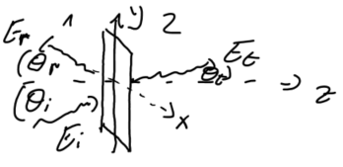
מישור השפה בין החומרים (מישור $xy$ באיור).
מישור הפגיעה הוא המישור של וקטורי הגל (מישור $yz$ באיור).
משיקולי סימטריה $k_{y}$ זהה לכל הגלים ו- $θ_{i}=θ_{r}$
חוק סנל: $\frac{\sin{θ_{t}}}{\sin{θ_{i}}}=\frac{u_{t}}{u_{i}}=\frac{n_{i}}{n_{t}}$
- אם $n_{i}>n_{t}$ אז קיימת זווית קריטית.
- אם זווית הפגיעה גדולה מהזווית הקריטית אז לא יהיה גל עובר (תהיה החזרה מלאה): $θ_{c}=shiftsin\left(\frac{n_{t}}{n_{i}}\right)$
משוואות פרנל עבור פגיעה בזווית עם קיטוב אנכי (השדה החשמלי מאונך למישור הפגיעה):
$$Γ^{⊥}=\frac{E_{r_{0}}^{⊥}}{E_{i_{0}}^{⊥}}=\frac{η_{2}\cos{θ_{i}}-η_{1}\cos{θ_{t}}}{η_{2}\cos{θ_{i}}+η_{1}\cos{θ_{t}}}=$$
$$=\frac{n_{1}\cos{θ_{i}}-\frac{μ_{1}}{μ_{2}}\sqrt{n_{2}^{2}-n_{1}^{2}\sin^{2}{θ_{i}}}}{n_{1}\cos{θ_{i}}+\frac{μ_{1}}{μ_{2}}\sqrt{n_{2}^{2}-n_{1}^{2}\sin^{2}{θ_{i}}}}$$
$$τ^{⊥}=\frac{E_{t_{0}}^{⊥}}{E_{i_{0}}^{⊥}}=\frac{2η_{2}\cos{θ_{i}}}{η_{2}\cos{θ_{i}}+η_{1}\cos{θ_{t}}}=$$
$$=\frac{2n_{1}\cos{θ_{i}}}{n_{1}\cos{θ_{i}}+\frac{μ_{1}}{μ_{2}}\sqrt{n_{2}^{2}-n_{1}^{2}\sin^{2}{θ_{i}}}}$$
$$1+Γ^{⊥}=τ^{⊥}$$
עבור פגיעה בזווית עם קיטוב מקבילי (השדה החשמלי מקביל למישור הפגיעה):
$$Γ^{||}=\frac{E_{r_{0}}^{||}}{E_{i_{0}}^{||}}=\frac{η_{2}\cos{θ_{t}}-η_{1}\cos{θ_{i}}}{η_{2}\cos{θ_{t}}+η_{1}\cos{θ_{i}}}=$$
$$=\frac{{\frac{μ_{1}}{μ_{2}}n_{2}^{2}}_{ }\cos{θ_{i}}-n_{1}\sqrt{n_{2}^{2}-n_{1}^{2}\sin^{2}{θ_{i}}}}{{\frac{μ_{1}}{μ_{2}}n_{2}^{2}}_{ }\cos{θ_{i}}+n_{1}\sqrt{n_{2}^{2}-n_{1}^{2}\sin^{2}{θ_{i}}}}$$
$$τ^{||}=\frac{E_{t_{0}}^{||}}{E_{i_{0}}^{||}}=\frac{2η_{2}\cos{θ_{i}}}{η_{2}\cos{θ_{t}}+η_{1}\cos{θ_{i}}}=$$
$$=\frac{2n_{1}n_{2}cos{θ_{i}}}{{\frac{μ_{1}}{μ_{2}}n_{2}^{2}}_{ }\cos{θ_{i}}+n_{1}\sqrt{n_{2}^{2}-n_{1}^{2}\sin^{2}{θ_{i}}}}$$
$$1+Γ^{||}=τ^{||}\frac{\cos{θ_{t}}}{\cos{θ_{i}}}$$
זווית ברוסטר הזווית שבה יש העברה מלאה (ואין החזרה).
זווית ברוסטר בקיטוב מקבילי:
$$\sin^{2}{{θ_{B}^{ }}^{||}}=\frac{1-\frac{μ_{t}ε_{i}}{μ_{i}ε_{t}}}{1-{\left(ε_{t/{ε_{i}}}\right)}^{2}}$$
- אם $μ_{2}≈μ_{1}$ אז: $\sin{{θ_{B}^{ }}^{||}}=\frac{ 1}{1+ε_{i/{ε_{t}}}} ; \tan{{θ_{B}^{ }}^{||}}=\frac{n_{t}}{n_{i}}$
- בקיטוב אנכי (מאוד נדיר בטבע):
$$\sin^{2}{{θ_{B}^{ }}^{⊥}}=\frac{1-\frac{μ_{i}ε_{t}}{μ_{t}ε_{i}}}{1-{\left(μ_{i/{μ_{t}}}\right)}^{2}}$$
מעבר של יותר מתווך אחד: נציב את תנאי השפה עבור כל נקודת מעבר.

התאבכות בשני סדקים GOOL
עיקרון הוייגנס: ניתן להתייחס לכל נקודה בחזית הגל כמקור נקודתי של גל חדש.
אמפליטודה בגלים גליליים: $A∝\frac{1}{\sqrt{r}}$
אמפליטודה בגלים כדוריים: $A∝\frac{1}{r}$

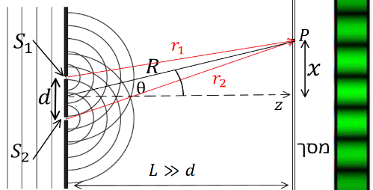
ניסוי שני הסדקים:
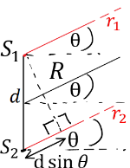
קירוב השדה הרחוק $L≫d$:
- $A_{1}≈A_{2}←Δr<<r$
- $Δr=d\sin{θ}←r_{1}||r_{2}$
- העוצמה היחסית: $\frac{I\left(θ\right)}{I\left(0\right)}=\cos^{2}\left(\frac{kⅆ\sin{θ}}{2}\right)$
- קירוב זוויות קטנות: $\sin{θ}≈\tan{θ}≈\frac{x}{L}$
בגלל התלות של האמפליטודה במרחק, צריך להכפיל את התוצאה לעוצמה בקוסינוס טטה עבור גלים גליליים ובקוסינוס בריבוע עבור גלים כדוריים. התוספת הזו קשורה למבנה של המסך והיא לא תופיע במסך עגול.
בדר"כ מניחים קירוב זוויות קטנות ואז היא זניחה.

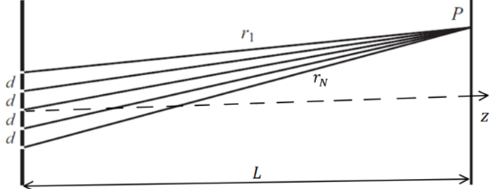
התאבכות ב N סדקים GOOL
קירוב השדה הרחוק:
$A_{1}≈A_{2}≈A_{3}≈A_{4}←Δr<<r$
$$Δr=d\sin{θ}←r_{1}||r_{2}||r_{3}||r_{4}$$
$; \frac{I_{tot}\left(α\right)}{I_{tot}\left(0\right)}≈{\left(\frac{\sin\left(\frac{Nα}{2}\right)}{N\sin\left(\frac{α}{2}\right)}\right)}^{2}$ $α=kd\sin{θ}$
פיק גדול (מתרחש כשהמכנה מתאפס): $α_{n}=2πn$
נקודות התאפסות (כשהמונה מתאפס והמכנה לא):
$α_{n}=\frac{2πn}{N}$ ו- $n≠mN$
פיק קטן (נגזרת שווה לאפס ומכנה לא מתאפס), עבור $N≫1$: $α_{n}=\frac{2π}{N}\left(n+\frac{1}{2}\right)$
מספר הפיקים באחד הצדדים (ללא הפיק המרכזי) : $\frac{kd}{2π}$ (לעגל למטה).
מספר הפיקים (הגדולים) הכולל שווה למספר הפיקים באחד הצדדים כפול 2 ועוד 1 (המרכזי)

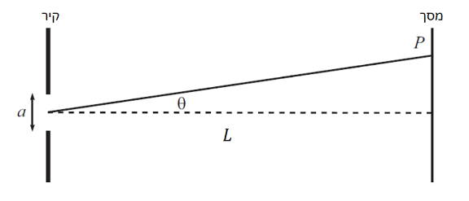
עקיפה GOOL
קירוב השדה הרחוק $L≫a$: $\frac{I\left(β\right)}{I\left(0\right)}={\left(\frac{\sin\left(\frac{1}{2}β\right)}{\frac{1}{2}β}\right)}^{2}$
$$β=ka\sin{θ}$$
נק' התאפסות: $β_{n}=2πn$
- אם $λ>a$ אז רוחב הפיק המרכזי גדול מאינסוף ולא יהיו נק' התאפסות, הסדק מתנהג כמקור אור נקודתי.
- אם $a≫λ$ מקבלים עוצמה קבועה ברוחב הסדק, מתאים למקרה הקלאסי בו מניחים שהאור נע בקווים ישרים.
מקסימום מקומי (נגזרת מתאפסת): $β_{n}≈2π\left(n+\frac{1}{2}\right)$

הקשר לפורייה:
האמפליטודה הכוללת על המסך כתלות בזווית:
$$A_{tot}\left(θ\right)=2πFT\left[B\left(x\right)\right]\left(k^{'}\right) ; k^{'}=k\sin{θ}$$
כאשר $B\left(x\right)$ היא האמפליטודה ליחידת אורך בסדק.

התאבכות ועקיפה ביחד GOOL
$$\frac{I\left(θ\right)}{I\left(0\right)}={\left(\sin{c\left(\frac{ka\sin{θ}}{2}\right)\frac{\sin\left(\frac{Nkd\sin{θ}}{2}\right)}{N\sin\left(\frac{kd\sin{θ}}{2}\right)}}\right)}^{2}$$
כאשר $a$ הוא רוחב כל סדק, $d$ המרחק בין שני סדקים ו- N מספר הסדקים.

אינטרפרומטריה GOOL

האינטרפרומטר של מייקלסון:
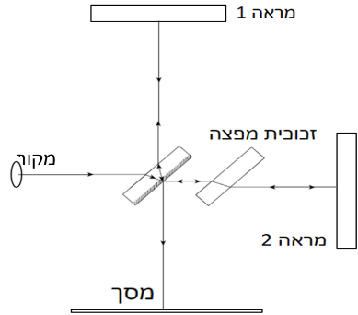
הפרש הדרכים:
$$δ=2\left(L_{2}-L_{1}\right)$$
הפרש הפאזה:
$$Δφ=kδ+π$$
התאבכות בונה:
$$δ=λ\left(m+\frac{1}{2}\right)$$
התאבכות הורסת:
$$δ=λm$$
עוצמה: $\frac{I}{I_{max}}=\cos^{2}\left(\frac{Δφ}{2}\right)=\sin^{2}\left(\frac{πδ}{λ}\right)$

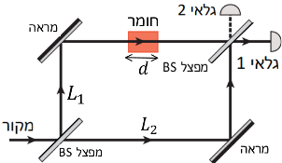
אינטרפרומטר מאך-זנדר:
$δ=d\left(n-1\right)$
גלאי 1: $Δφ=kδ$
גלאי 2: $Δφ=kδ+π$
עוצמה:
$\frac{I}{I_{max}}=\cos^{2}\left(\frac{Δφ}{2}\right)$

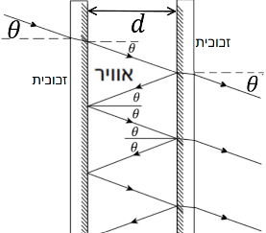
אינטרפרומטר פברי-פרו:

- בין שני קרניים צמודות: $Δφ=kδ=k2d\cos{θ_{ }}$
$d$ – רוחב האינטרפרומטר $θ$ – זווית פגיעה.
מקדם החזרה בכל פגיעה:
$${R=r}^{2}={\left(\frac{A_{r}}{A_{i}}\right)}^{2}$$
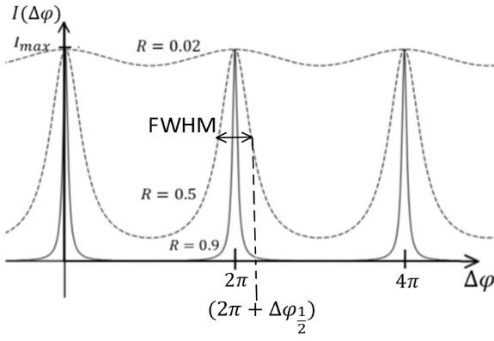
העוצמה: $\frac{I}{I_{max}}=\frac{1}{1+\frac{4R}{{\left(1-R\right)}^{2}}\sin^{2}\left(\frac{Δφ}{2}\right)}$
FWHM - רוחב הפונקציה בחצי גובה (עבור R=0.5)
תוספת הפאזה להגיע לחצי גובה מנקודת המקסימום:
$$Δφ_{\frac{1}{2}}≈\frac{1-R}{\sqrt{R}}$$

